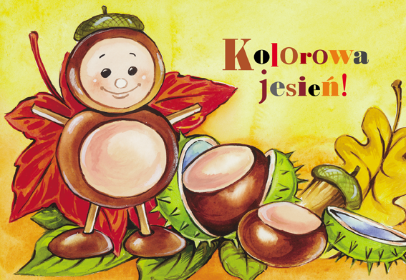
Drodzy Rodzice Bursztynków!
W październiku będziemy poszerzać wiedzę o jesieni. Zwrócimy szczególną uwagę
na piękno otaczającego nas świata. Tym samym poznamy nową wartość – wrażliwość.
Miesiąc ten, będzie obfitować w zabawy sensoryczne na przedszkolnym podwórku.
Liście, patyki i kasztany z pewnością przybiorą wiele niezwykłych form.
Ponadto będziemy jesiennymi malarzami i samodzielnie pomalujemy kartonowe drzewa farbami. Zaprosimy jesień do zatańczenia kujawiaka razem z nami, gdyż właśnie „Jesienny kujawiaczek” będzie piosenką tego miesiąca. Salę ozdobimy jesiennymi ozdobami oraz jeżykami z masy solnej.
Odkryjemy tajemnice jesiennych warzyw i owoców. Poznamy smak i fakturę niektórych z nich. Spróbujemy także samodzielnie je ukisić, aby móc zimą delektować się jesiennymi smakami. Wspólnie zrobimy sok pełen witamin z marchewki i jabłka. Zachęcać będziemy wszystkich do zdrowego odżywiania oraz zagospodarowania swojej spiżarni w przetwory. W czym z pewnością pomoże nam wierszyk pt. „W spiżarni”.
Jak na prawdziwych Młodych Gdynian przystało będziemy przyglądać się okolicznym kamienicom, domkom i domom. Każdy z nas będzie znał adres swojego domu, gdyż to bardzo pomocna i ważna wiedza. Poznamy także kaszubski strój ludowy, który porównamy z innymi strojami z różnych regionów Polski.
Dzięki nowo poznanym literom będziemy mogli czytać i układać pierwsze sylaby oraz wyrazy. Nadal doskonalić będziemy liczenie oraz matematyczne pojęcia. Zapoznamy się z cyframi 1
i 2.
W październiku nie możemy pominąć jeszcze takich ważnych dni jak: Dzień Uśmiechu, Dzień Drzewa oraz Dzień Edukacji Narodowej.

